КОМИТЕТ  РЕСПУБЛИКИ ТАТАРСТАН  ПО ОХРАНЕ ОБЪЕКТОВ КУЛЬТУРНОГО НАСЛЕДИЯ |  | ТАТАРСТАН РЕСПУБЛИКАСЫНЫӉ МӘДӘНИ МИРАС ОБЪЕКТЛАРЫН САКЛАУ КОМИТЕТЫ

ПРИКАЗ БОЕРЫК
№

Об утверждении графического описания местоположения границ защитных зон объектов культурного наследия регионального значения, расположенных в Нижнекамском муниципальном районе Республики Татарстан, с перечнем координат характерных точек этих границ в системе координат, установленной для ведения Единого государственного реестра недвижимости, режима использования земель в границах защитных зон объектов культурного наследия регионального значения

В соответствии с Федеральным законом от 25 июня 2002 года № 73-ФЗ «Об объектах культурного наследия (памятниках истории и культуры) народов Российской Федерации», приказываю:

1. Утвердить:
графическое описание местоположения границ защитных зон объектов культурного наследия регионального значения, расположенных в Нижнекамском муниципальном районе Республики Татарстан, с перечнем координат характерных точек этих границ в системе координат, установленной для ведения Единого государственного реестра недвижимости, согласно приложению № 1 к настоящему приказу;
режим использования земель в границах защитных зон объектов культурного наследия регионального значения, расположенных в Нижнекамском муниципальном районе Республики Татарстан, согласно приложению № 2 к настоящему приказу.
2. Сектору градостроительной деятельности (Н.М.Мизакова) направить копию настоящего приказа в орган регистрации прав для внесения соответствующих сведений в Единый государственный реестр недвижимости, а также организовать работу по размещению настоящего приказа на официальном сайте Комитета Республики Татарстан по охране объектов культурного наследия в информационно-телекоммуникационной сети «Интернет».
3. Контроль за исполнением настоящего приказа возложить на заместителя председателя Комитета Республики Татарстан по охране объектов культурного наследия И.И.Шакирова.

Председатель И.Н.Гущин

Приложение № 1
к приказу Комитета
Республики Татарстан
по охране объектов
культурного наследия
от « » №

Графическое описание местоположения границ защитных зон объектов культурного наследия регионального значения, расположенных в Нижнекамском муниципальном районе Республики Татарстан, с перечнем координат характерных точек этих границ в системе координат, установленной для ведения Единого государственного реестра недвижимости

1. Карта (схема) границ защитной зоны объекта культурного наследия регионального значения «Усадьба купца Стахеева И.И. - Крыжановского Н.А.», расположенного по адресу: Нижнекамский район, г. Нижнекамск, пос. Красный Ключ, ул. Садовая, д. 9

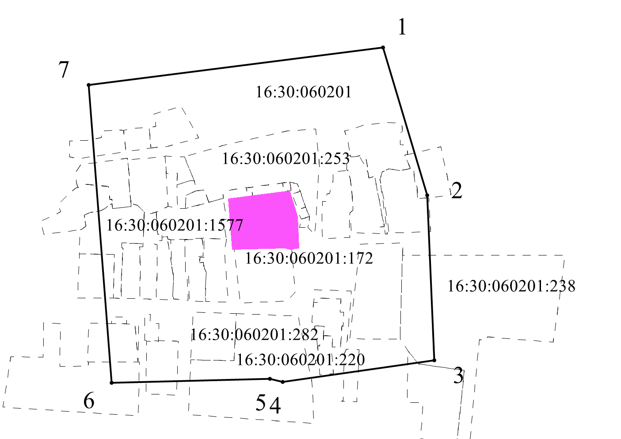
Масштаб 1:2000
Условные обозначения:
- контур границы защитной зоны объектов культурного наследия;
_ _ _ _ _ _ _ _ _ - существующая часть границ земельных участков, в пределах которых расположен объект;
1 - обозначение характерной точки контура объекта;
16:30:060201:253, 16:30:060201:1577 - кадастровые номера земельных участков;
16:30:060201 - кадастровый номер квартала;
- территория объекта культурного наследия.
Картографическое описание границ защитной зоны объекта культурного наследия регионального значения «Усадьба купца Стахеева И.И. - Крыжановского Н.А.», расположенного по адресу: Нижнекамский район, г. Нижнекамск, пос. Красный Ключ, ул. Садовая, д. 9

Граница защитной зоны установлена на расстоянии 100 м от внешней границы территории объекта культурного наследия регионального значения «Усадьба купца Стахеева И.И. - Крыжановского Н.А.», утвержденной приказом Министерства культуры Республики Татарстан от 24.07.2017 № 601 од «Об утверждении границ территорий объектов культурного наследия регионального значения, расположенных на территории Нижнекамского муниципального района Республики Татарстан».

Перечень координат характерных точек
границ защитной зоны объекта культурного наследия регионального значения «Усадьба купца Стахеева И.И. - Крыжановского Н.А.», расположенного по адресу: Нижнекамский район, г. Нижнекамск, пос. Красный Ключ, ул. Садовая, д. 9

Площадь земельного участка 58756 м²
Обозначение характерных точек границ | МСК-16 Координаты, м
 | Х | У
1 | 2 | 3
1 | 464295.93 | 2286444.42
2 | 464182.71 | 2286478.39
3 | 464055.80 | 2286483.68
4 | 464039.23 | 2286367.75
5 | 464041.69 | 2286357.92
6 | 464038.66 | 2286236.58
7 | 464267.15 | 2286219.00
1 | 464295.93 | 2286444.42

2. Карта (схема) границ защитной зоны объекта культурного наследия регионального значения «Церковь Покрова Пресвятой Богородицы, перв. пол. 19 в.», расположенного по адресу: Нижнекамский район, с. Большое Афанасово, ул. Центральная, д. 61

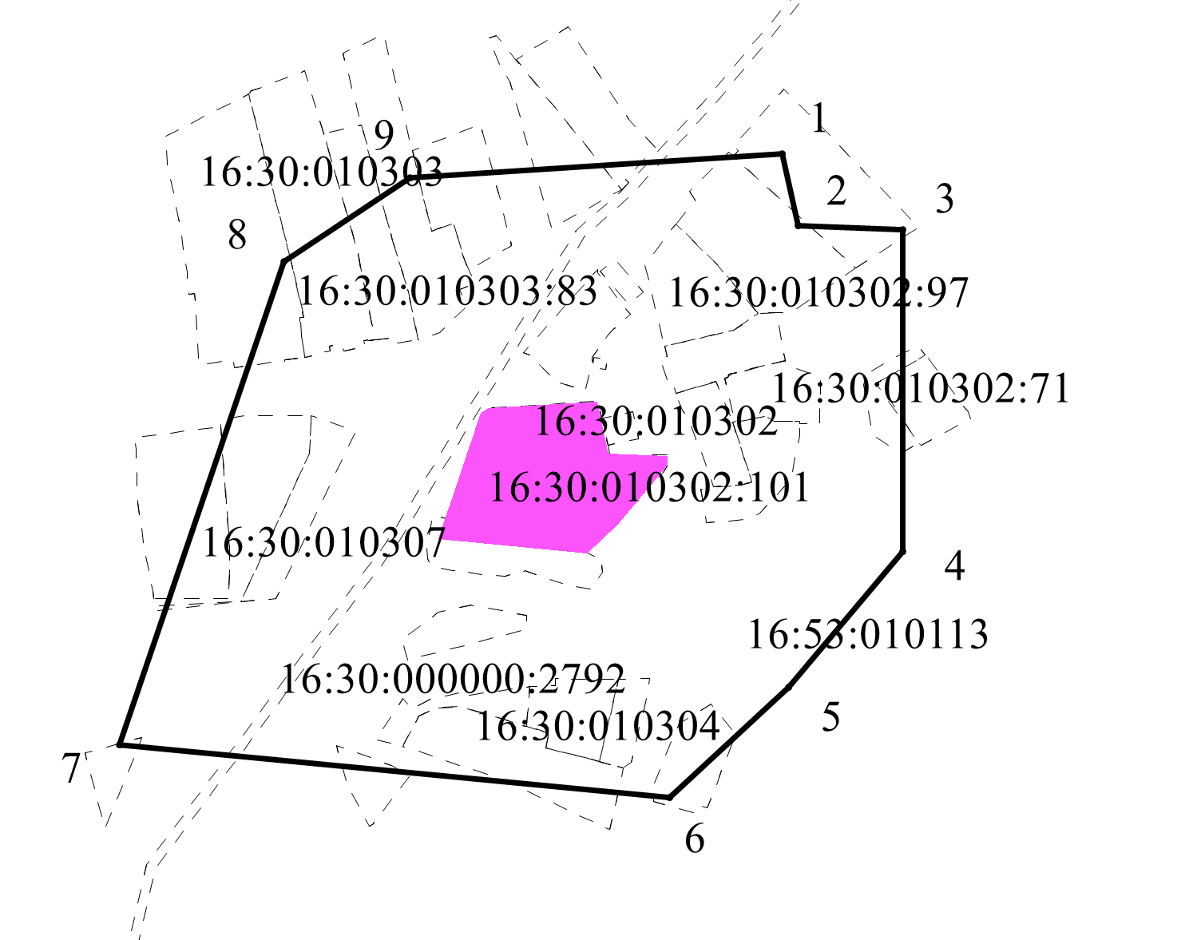
Масштаб 1:2000
Условные обозначения:
- контур границы защитной зоны объектов культурного наследия;
_ _ _ _ _ _ _ _ _ - существующая часть границ земельных участков, в пределах которых расположен объект;
1 - обозначение характерной точки контура объекта;
16:30:010303:83, 16:30:010302:97 - кадастровые номера земельных участков;
16:30:010302, 16:30:010303 - кадастровые номера кварталов;
- территория объекта культурного наследия.

Картографическое описание границ защитной зоны объекта культурного наследия регионального значения «Церковь Покрова Пресвятой Богородицы, перв. пол. 19 в.», расположенного по адресу: Нижнекамский район, с. Большое Афанасово, ул. Центральная, д. 61

Граница защитной зоны установлена на расстоянии 100 м от внешней границы территории объекта культурного наследия регионального значения «Церковь Покрова Пресвятой Богородицы, перв. пол. 19 в.», утвержденной приказом Министерства культуры Республики Татарстан от 24.07.2017 № 601 од «Об утверждении границ территорий объектов культурного наследия регионального значения, расположенных на территории Нижнекамского муниципального района Республики Татарстан».

Перечень координат характерных точек
границ защитной зоны объекта культурного наследия регионального значения «Церковь Покрова Пресвятой Богородицы, перв. пол. 19 в.», расположенного по адресу: Нижнекамский район, с. Большое Афанасово, ул. Центральная, д. 61

Площадь земельного участка 69193 м²
Обозначение характерных точек границ | МСК-16 Координаты, м
 | Х | У
1 | 2 | 3
1 | 455519.34 | 2284495.61
2 | 455488.86 | 2284502.54
3 | 455487.08 | 2284547.00
4 | 455350.57 | 2284547.00
5 | 455292.82 | 2284498.49
6 | 455246.21 | 2284448.00
7 | 455268.44 | 2284214.65
8 | 455473.35 | 2284284.24
9 | 455509.05 | 2284337.79
1 | 455519.34 | 2284495.61

3. Карта (схема) границ защитной зоны объекта культурного наследия регионального значения «Церковь Покрова Пресвятой Богородицы, 1890 г.», расположенного по адресу: Нижнекамский район, с. Большие Аты

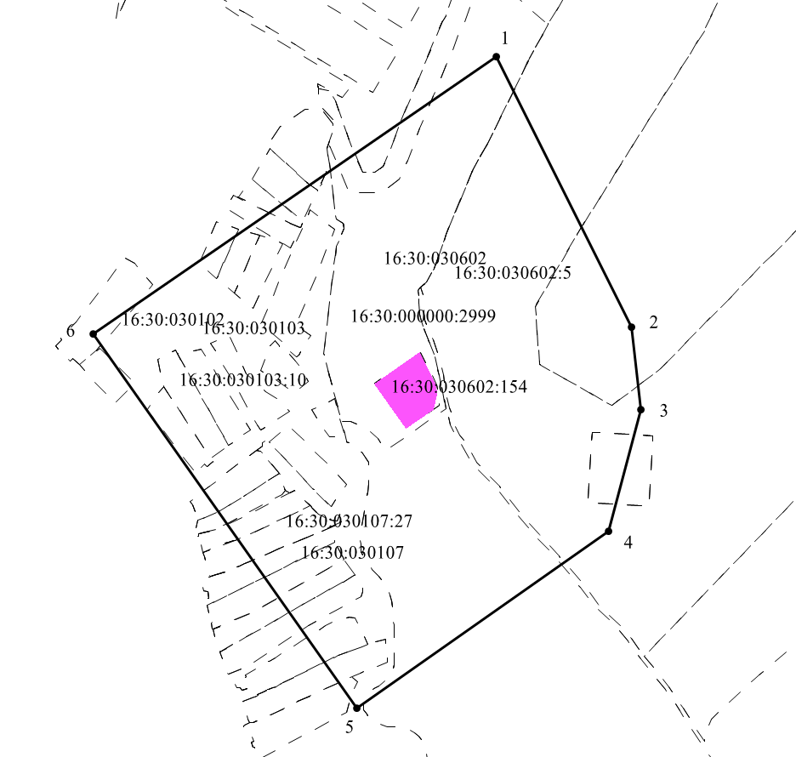
Масштаб 1:5000
Условные обозначения:
- контур границы защитной зоны объектов культурного наследия;
_ _ _ _ _ _ _ _ _ - существующая часть границ земельных участков, в пределах которых расположен объект;
1 - обозначение характерной точки контура объекта;
16:30:030103:10, 16:30:030602:154 - кадастровые номера земельных участков;
16:30:030602, 16:30:030102 - кадастровые номера кварталов;
- территория объекта культурного наследия.

Картографическое описание границ защитной зоны объекта культурного наследия регионального значения «Церковь Покрова Пресвятой Богородицы, 1890 г.», расположенного по адресу: Нижнекамский район, с. Большие Аты

Граница защитной зоны установлена на расстоянии 100 м от внешней границы территории объекта культурного наследия регионального значения «Церковь Покрова Пресвятой Богородицы, 1890 г.», утвержденной приказом Министерства культуры Республики Татарстан от 24.07.2017 № 601 од «Об утверждении границ территорий объектов культурного наследия регионального значения, расположенных на территории Нижнекамского муниципального района Республики Татарстан».

Перечень координат характерных точек
границ защитной зоны объекта культурного наследия регионального значения «Церковь Покрова Пресвятой Богородицы, 1890 г.», расположенного по адресу: Нижнекамский район, с. Большие Аты

Площадь земельного участка 198578 м²
Обозначение характерных точек границ | МСК-16 Координаты, м
 | Х | У
1 | 2 | 3
1 | 432967.22 | 2282306.00
2 | 432697.54 | 2282440.84
3 | 432615.76 | 2282449.92
4 | 432494.26 | 2282417.52
5 | 432318.40 | 2282167.63
6 | 432691.04 | 2281905.09
1 | 432967.22 | 2282306.00

4. Карта (схема) границ защитной зоны объекта культурного наследия регионального значения «Дом купца Липатова (молельный дом Поморов), нач. XX в.», расположенного по адресу: Нижнекамский район, с. Шереметьевка, ул. Советская, д. 22

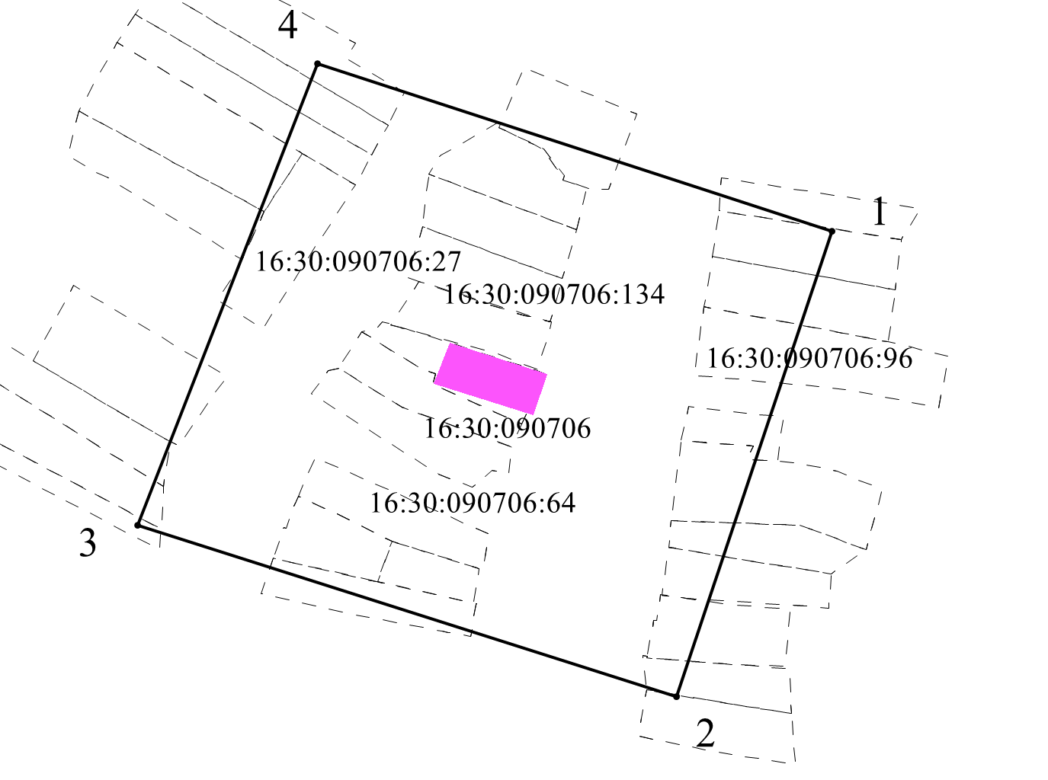
Масштаб 1:2000
Условные обозначения:
- контур границы защитной зоны объектов культурного наследия;
_ _ _ _ _ _ _ _ _ - существующая часть границ земельных участков, в пределах которых расположен объект;
1 - обозначение характерной точки контура объекта;
16:30:090706:64, 16:30:090706:134 - кадастровые номера земельных участков;
16:30:090706 - кадастровый номер квартала;
- территория объекта культурного наследия.

Картографическое описание границ защитной зоны объекта культурного наследия регионального значения «Дом купца Липатова (молельный дом Поморов), нач. XX в.», расположенного по адресу: Нижнекамский район, с. Шереметьевка, ул. Советская, д. 22

Граница защитной зоны установлена на расстоянии 100 м от внешней границы территории объекта культурного наследия регионального значения «Дом купца Липатова (молельный дом Поморов), нач. XX в.», утвержденной приказом Министерства культуры Республики Татарстан от 24.07.2017 № 601 од «Об утверждении границ территорий объектов культурного наследия регионального значения, расположенных на территории Нижнекамского муниципального района Республики Татарстан».

Перечень координат характерных точек
границ защитной зоны объекта культурного наследия регионального значения «Дом купца Липатова (молельный дом Поморов), нач. XX в.», расположенного по адресу: Нижнекамский район, с. Шереметьевка, ул. Советская, д. 22

Площадь земельного участка 53878 м²
Обозначение характерных точек границ | МСК-16 Координаты, м
 | Х | У
1 | 2 | 3
1 | 430599.91 | 2269942.71
2 | 430392.80 | 2269873.68
3 | 430469.00 | 2269634.20
4 | 430674.35 | 2269714.06
1 | 430599.91 | 2269942.71

5. Карта (схема) границ защитной зоны объекта культурного наследия регионального значения «Мечеть, 1900 г.», расположенного по адресу: Нижнекамский район, с. Нижняя Уратьма, ул. Гагарина, д. 41

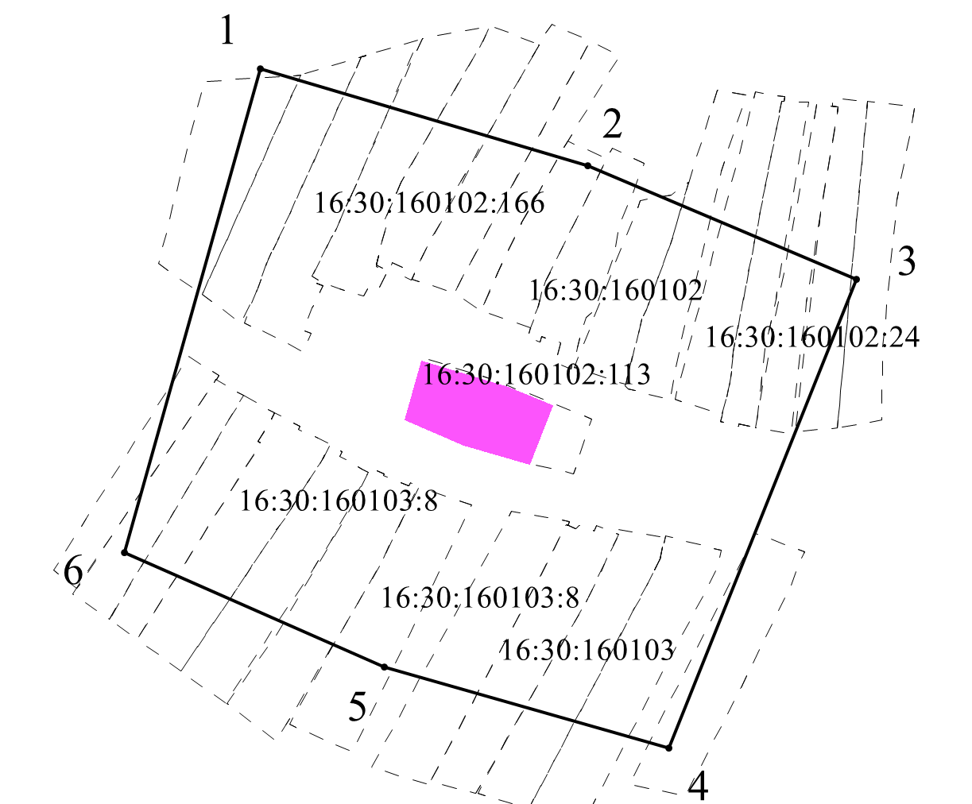
Масштаб 1:5000
Условные обозначения:
- контур границы защитной зоны объектов культурного наследия;
_ _ _ _ _ _ _ _ _ - существующая часть границ земельных участков, в пределах которых расположен объект;
1 - обозначение характерной точки контура объекта;
16:30:160103:8, 16:30:160102:113 - кадастровые номера земельных участков;
16:30:160103, 16:30:1160102 - кадастровые номера кварталов;
- территория объекта культурного наследия.

Картографическое описание границ защитной зоны объекта культурного наследия регионального значения «Мечеть, 1900 г.», расположенного по адресу: Нижнекамский район, с. Нижняя Уратьма, ул. Гагарина, д. 41

Граница защитной зоны установлена на расстоянии 100 м от внешней границы территории объекта культурного наследия регионального значения «Мечеть, 1900 г.», утвержденной приказом Министерства культуры Республики Татарстан от 24.07.2017 № 601 од «Об утверждении границ территорий объектов культурного наследия регионального значения, расположенных на территории Нижнекамского муниципального района Республики Татарстан».

Перечень координат характерных точек
границ защитной зоны объекта культурного наследия регионального значения «Мечеть, 1900 г.», расположенного по адресу: Нижнекамский район, с. Нижняя Уратьма, ул. Гагарина, д. 41

Площадь земельного участка 57390 м²
Обозначение характерных точек границ | МСК-16 Координаты, м
 | Х | У
1 | 2 | 3
1 | 426598.81 | 2274712.10
2 | 426557.29 | 2274851.75
3 | 426509.05 | 2274966.32
4 | 426309.05 | 2274886.32
5 | 426343.72 | 2274764.97
6 | 426392.41 | 2274654.31
1 | 426598.81 | 2274712.10

6. Карта (схема) границ защитной зоны объекта культурного наследия регионального значения «Церковь Сретения Господня, 1866 г.», расположенного по адресу: Нижнекамский район, с. Поповка

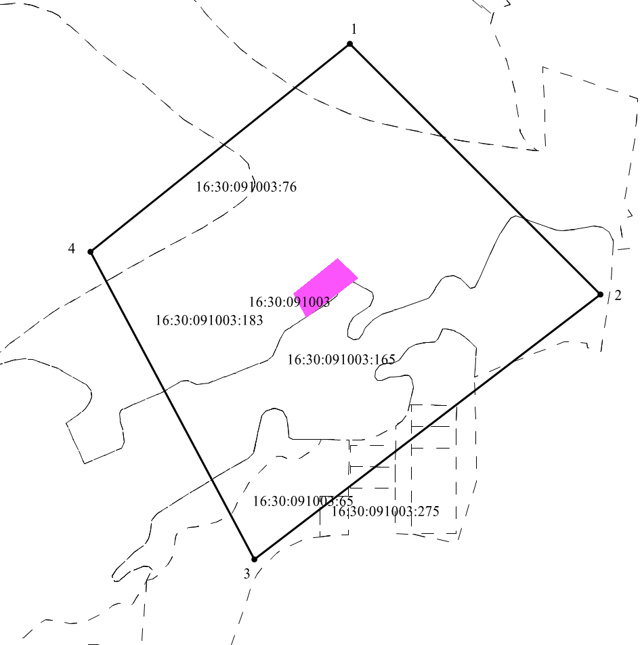
Масштаб 1:5000
Условные обозначения:
- контур границы защитной зоны объектов культурного наследия;
_ _ _ _ _ _ _ _ _ - существующая часть границ земельных участков, в пределах которых расположен объект;
1 - обозначение характерной точки контура объекта;
16:30:091003:76, 16:30:091003:183 - кадастровые номера земельных участков;
16:30:091003 - кадастровый номер квартала;
- территория объекта культурного наследия.

Картографическое описание границ защитной зоны объекта культурного наследия регионального значения «Церковь Сретения Господня, 1866 г.», расположенного по адресу: Нижнекамский район, с. Поповка

Граница защитной зоны установлена на расстоянии 100 м от внешней границы территории объекта культурного наследия регионального значения «Церковь Сретения Господня, 1866 г.», утвержденной приказом Министерства культуры Республики Татарстан от 24.07.2017 № 601 од «Об утверждении границ территорий объектов культурного наследия регионального значения, расположенных на территории Нижнекамского муниципального района Республики Татарстан».

Перечень координат характерных точек
границ защитной зоны объекта культурного наследия регионального значения «Церковь Сретения Господня, 1866 г.», расположенного по адресу: Нижнекамский район, с. Поповка

Площадь земельного участка 208487 м²
Обозначение характерных точек границ | МСК-16 Координаты, м
 | Х | У
1 | 2 | 3
1 | 436700.00 | 2266896.84
2 | 436386.99 | 2267209.86
3 | 436055.92 | 2266777.44
4 | 436440.42 | 2266572.37
1 | 436700.00 | 2266896.84

Приложение № 2
к приказу Комитета
Республики Татарстан
по охране объектов
культурного наследия
от « » №

Режим использования земель
в границах защитных зон объектов культурного наследия регионального значения, расположенных в Нижнекамском муниципальном районе Республики Татарстан

В границах защитной зоны объекта культурного наследия запрещается строительство объектов капитального строительства и реконструкция, связанная с изменением их параметров (высоты, количества этажей, площади), за исключением строительства и реконструкции линейных объектов.

